Fungsi CHOOSE
Fungsi ini digunakan untuk memilih suatu data dalam list atau daftar. Penulisan fungsi CHOOSE mempunyai bentuk sebagai berikut :
=CHOOSE(Nomor Indeks,Perintah-1,Perintah-2, …)
atau
=CHOOSE(Index_num, value1, value2, …)
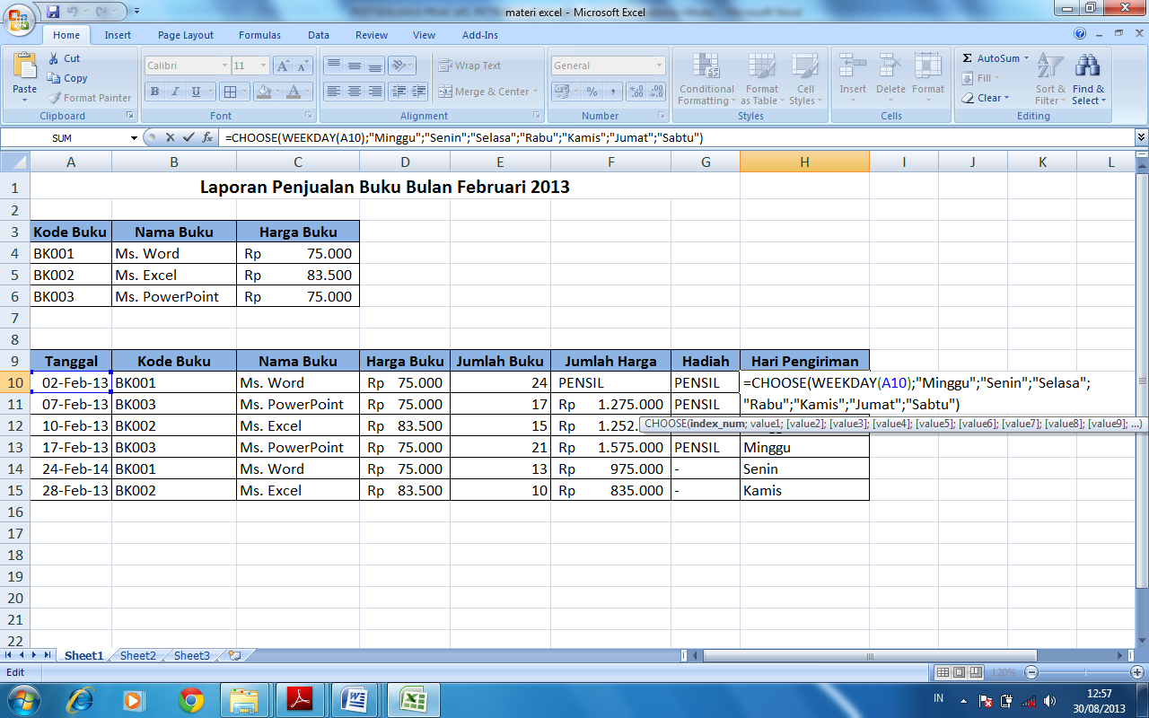
Gambar 2.21 : Fungsi CHOOSE

Sebagai contoh pada Laporan Penjulan Buku, lihat gambar terdapat sel Hari Pengiriman dimana akan diisi berdasarkan Tanggal Pengiriman dari masing-masing tujuan. Untuk mengisi Hari Pengiriman tersebut di atas, Anda dapat menggunakan kombinasi fungsi CHOOSE dan fungsi WEEKDAY.
Fungsi WEEKDAY digunakan untuk menentukan angka urut hari dan tanggal. Penulisan Fungsi WEEKDAY mempunyai bentuk sebagai berikut :
WEEKDAY(Serial_number)
Fungsi ini akan menghasilkan suatu angka urut hari yang artinya sebagai berikut:
- berarti Minggu
- berarti Senin
- berarti Selasa
- berarti Rabu
- berarti Kamis
- berarti Jumat
- berarti Sabtu
dengan penulisan rumus sebagai berikut :
=CHOOSE(WEEKDAY(A10);"Minggu";"Senin";"Selasa";"Rabu";"Kamis";"Jumat";"Sabtu")

